**活动安排及开课教师的方案**

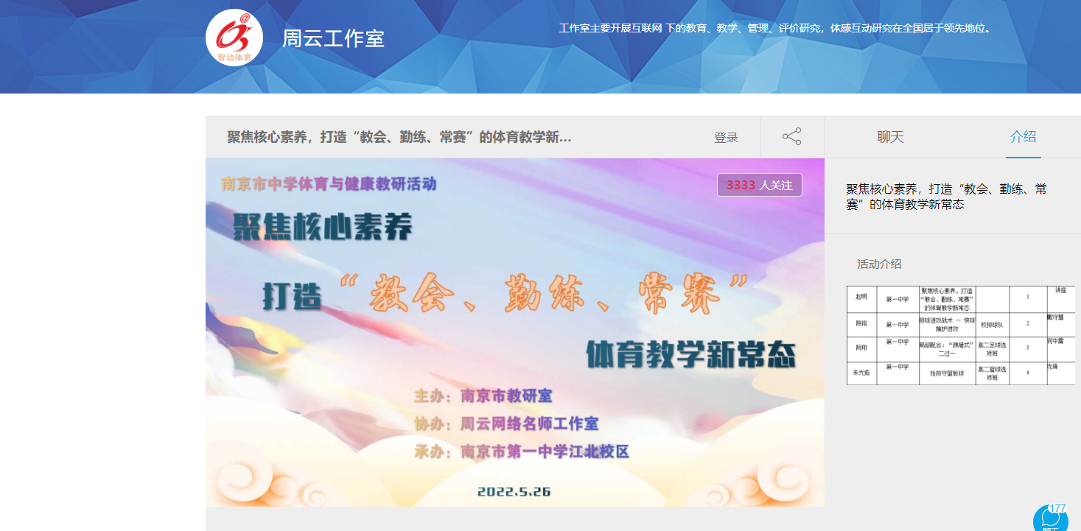

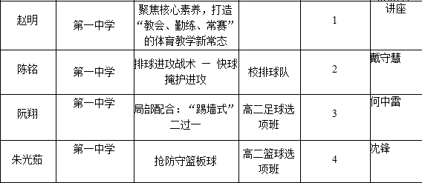

各位领导、各位老师，我是南京市第一中学阮翔，今天很荣幸能和大家交流自己的一节公开课。我的授课内容是足球选修模块“二过一”战术单元中《足球进攻战术基础配合—“踢墙式”二过一》，本堂课授课班级为高二足球模块选修班，本堂课的目标是 1. 通过老师讲解示范，能对“踢墙式”二过一战术配合有一定的了解，并能逐步形成战术概念。 2. 通过本节课的学习，所有同学在进行“踢墙式”二过一配合时，知道避开对手传地滚球和行进中用脚内侧或脚外侧接在左（右）侧前方的球，做出一传一接的动作，约70%的同学传球时机、路线较为准确，力量控制较好，跑动积极，到位接球，约30%的同学一传一接衔接流畅迅速，并尝试做出不同形式的“二过一”配合。 3. 学会观察，互相协作，相互学习，能发现存在的问题及时调整。 本节课的重点是一脚传球及时，路线准确，跑动积极，摆脱防守快速插上接球；难点是传、插的时机，果断配合。针对本节课的目标及重难点，在课上采用了讲解示范法、直观教学法、分层法、竞赛法等教学方法，通过视频中练习方法的演示以及老师讲解示范，做到讲解清楚精炼，示范规范到位，使学生一目了然。 在学习过程中，根据学生的能力情况以及掌握程度，对学生进行分层教学。通过竞赛，让学生体会在实战中运用“踢墙式”二过一的配合，使学生能更好地在比赛当中利用所学内容，达到学以致用，达到以赛促学的目的。课上多以鼓励和表扬为主，提高学生学习热情，提升学生的学练自信心。欢迎各位领导老师批评指正。